Игра «Геометрическая мозаика»
Цель: закрепление знаний о геометрических фигурах; формирование умения создавать образ предмета из геометрических форм; развитие зрительного восприятия, внимания. 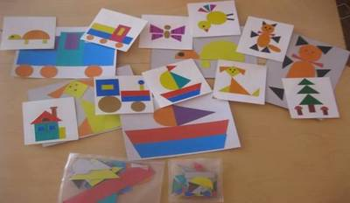
Ход игры: Вместе с ребёнком можно сделать аппликацию. Сложите круг из двух полукругов, треугольник из двух меньших, квадрат из двух прямоугольников и т. д. Хотите, чтобы ребёнок лучше справлялся с заданием. Наклеивайте собранные фигуры в тетрадь. Тетрадь храните, и добавляйте в неё новые элементы, сюжеты (домик из квадрата и треугольника, из трёх треугольников, солнце из двух полукругов).
Игра ««Выложи из счётных палочек»
Цель: развитие сенсорных способностей детей.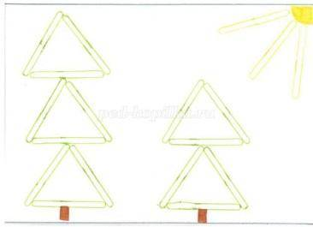
Ход игры: предложите ребенку выложить из палочек сначала простые изображения: квадрат, треугольник, заборчик и т.д. Затем можно дать задание посложнее. Дети 3 – 4 лет накладывают палочки прямо на рисунок – схему. 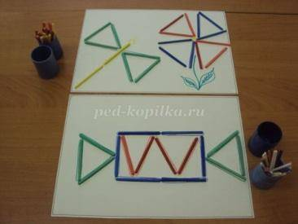
Причины, по которым желательно играть в математические игры с детьми дома:
1. Игры превращают математику в развлечение. Для многих детей математика - скука и безрадостный труд. А играть весело. У детей меняется отношение к математике, поскольку они начинают ассоциировать ее с чем-то интересным. Математика - это весело!
2. Игры помогают детям понять, что математика - дело коллективное. Очень часто на занятиях ребенок остается один на один с математикой. В реальной жизни математики нередко работают вместе. Игры с другими детьми - большая помощь в обучении. Детям нравится играть вместе. Часто за компанию они делаю то, что никогда бы не захотели, не смогли делать сами.
3.Математические игры помогают автоматизировать навыки. В игре часто приходится делать что-то несколько раз, что легко ведет к автоматизации навыка.
4. Игры помогают сделать математику понятной. В играх есть возможность, повторяя одно и то же помногу раз и общаясь со сверстниками, понять, что математика - не волшебство, ее можно и нужно понимать.
5. Игры помогают детям изучать математику разными способами. В играх можно все потрогать, посмотреть, подвигаться, пообщаться с другими. Такой способ, несомненно, помогает лучшему усвоению.
В каждую игру можно играть с одним ребёнком, но лучше играть всей семьёй, хоть на несколько минут откладывая свои дела.
Радость, которую вы доставите ребёнку, станет и вашей радостью!!!

Математические игры
с ребёнком
дома
Памятка для родителей
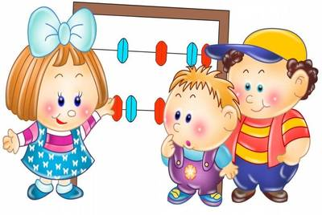

Математика – это особый мир, мир чисел, количества, геометрических представлений, мир величины, цвета и формы.
Игра является одним из наиболее естественных видов деятельности детей, который способствует становлению и развитию интеллектуальных и личностных проявлений, самостоятельности.
Игры математического содержания помогают воспитывать у детей познавательный интерес, способность к творческому и 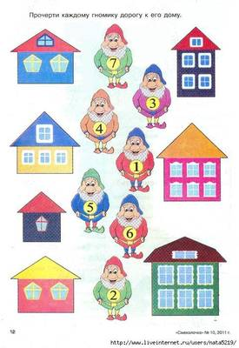
исследовательскому поиску, желание и умение учиться. Необычная игровая ситуация с элементами проблемности, присущая занимательной задаче, интересна детям.
Игра «Назови похожий предмет»
Цель: развитие умения различать предметы по форме, развитие зрительного внимания, наблюдательности и связной речи.
Ход игры: взрослый просит ребёнка назвать предметы, похожие на разные геометрические фигуры. Например, «Найди, что похоже на квадрат» или «Найди все круглые предметы».
Игра «Накрываем на стол»
Кухня - это прекрасное место для математики. Нужно накрыть на стол – поручите это дело ребенку, пусть достанет необходимое количество столовых предметов, принесет из холодильника 2 или 3 яблока, принесет 2 чашки и стакан, ложек столько же, сколько тарелок и т.д. Задания рождаются сами собой, только стоит начать.
Игра «Печём цифры»
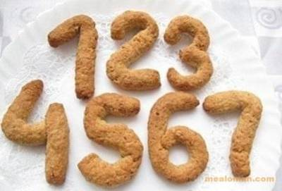
Испеките с ребенком обычное печенье и печенье в виде цифр. Пусть ребенок помогает вам лепить колбаски
и складывать из них печенье – цифру. А после выпечки изучайте цифры и сортируйте печенье соответственно цифре, а также угощайте ими всех членов семье и друзей. Изучайте понятие много, мало, больше, меньше. Также из печенья можно складывать длинные и короткие дорожки, высокие и низкие башни.
Игра «Подбери колеса к вагончикам»
Цель: обучить различать и называть геометрические фигуры, устанавливать соответствия между группами фигур, счет до 5. Ход игры: ребенку предлагается подобрать соответствующие колеса - к синему вагончику синие колеса, а к красному – красные колеса. Затем необходимо посчитать колеса слева направо у каждого вагончика отдельно.
Игра 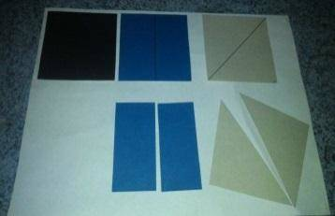
«Сложи квадрат»
Цель: учить складывать квадраты, опираясь на различные цвета и формы; Ход игры: возьмите плотную бумагу разных цветов и вырежьте из нее квадраты одного размера – скажем, 10 на 10 см. Каждый квадрат разрежьте по заранее намеченным линиям на несколько частей. Один из квадратов можно разрезать на две части, другой уже на три. Самый сложный вариант для детей младшего возраста – набор из 5-6 частей. Теперь давайте ребенку по очереди наборы деталей, пусть он попробует восстановить из них целую фигуру.
Игра «Один – много» 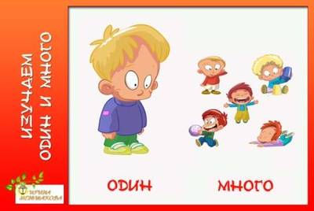
Цель: развивать умение различать количество предметов. Ход игры: предложите ребенку осмотреть комнату и сказать, каких предметов в ней много, а какой один. Если у ребёнка возникнут трудности, обратите его внимание на группы предметов таким образом: «Посмотри, чего много в шкафу», «Скажи, чего много на окне» и т. п. В дальнейшем это упражнение можно делать и на улице во время прогулки, используя выражения типа «Много автомобилей, много деревьев», «Дом один, а окон в нем много».
Игра «Возьми и назови»
Ход игры: поставьте перед ребенком несколько емкостей с горохом, фасолью и бобами. Предложите ему рассмотреть содержимое и взять одну горошину или один боб, набрать много, целую горсть фасоли или гороха и т. п. Учите ребенка описывать собственные действия: «Я взял одну горошину», «Я взял много бобов» и т. п.

